**Bab 8**

**Studi Kasus Tumpukan (Stack)**

**Pokok Bahasan**

7. Membalik kalimat

8. Membalik bilangan

**Tujuan**

5. Memahami logika proses pembalikan kalimat

6. Memahami logika proses pembalikan bilangan

7. Menjelaskan pemakaian stack untuk pembalikan kalimat

8. Menjelaskan pemakaian stack untuk pembalikan bilangan

**8.1 Contoh Kasus 1: Membalik kalimat**

**8.1.1 Permasalahan**

Buatlah flowchart untuk membalik kalimat.

***Contoh***

Input: Masukkan kalimat = “APA KABAR” Output: “RABAK APA”

**8.1.2 Cara Penyelesaian Masalah:**

Untuk membalik kalimat dapat diselesaikan menggunakan dua cara. Pertama dengan menggunakan array. Sedangkan yang kedua dengan memanfaatkan stack. Stack (tumpukan) merupakan struktur data yang dalam pengelolaan datanya bersifat Last In First Out (LIFO), yaitu data yang terakhir dimasukkan akan dikeluarkan pertama kali. Data yang dimasukkan kedua dari terakhir akan dikeluarkan yang kedua. Demikian seterusnya, sehingga data yang pertama kali dimasukkan akan dikeluarkan terakhir.

**8.1.3 Input:**

Input yang dibutuhkan untuk program ini adalah:

- Kalimat yang akan dibalik dalam bentuk array of character (string)

**8.1.4 Output:**

Program ini akan menghasilkan output yang berupa:

- Kalimat yang sudah dibalik dalam bentuk string

**8.1.5 Struktur Data yang Dibutuhkan:**

- Variabel bertipe string (array of character) untuk menyimpan kalimat awal -->

variabel ***kalimat***

**8.1.6 Logika Pemrograman:**

- Operasi perulangan dengan menggunakan **‘DO ... WHILE’** atau **‘WHILE ... DO’**

**8.1.7 Flowchart**

Flowchart untuk penyelesaian menggunakan array of character

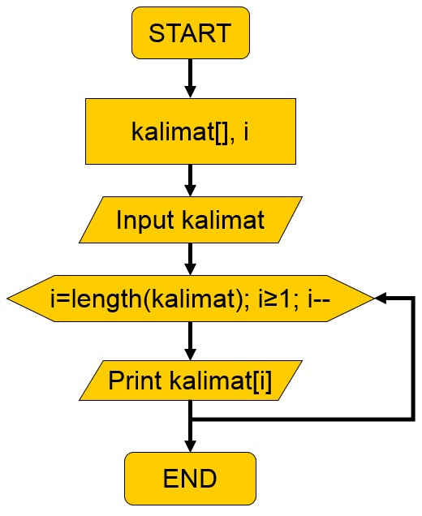

Flowchart untuk penyelesaian menggunakan stack

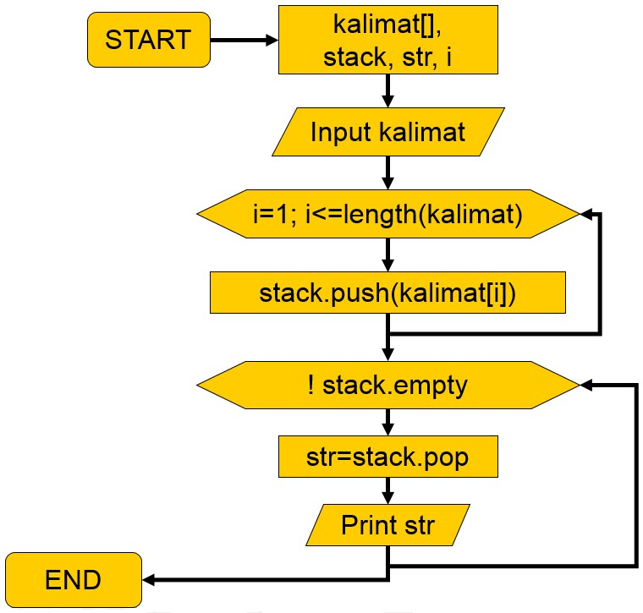

**8.2 Contoh Kasus 2: Membalik bilangan**

**8.2.1 Permasalahan**

Buatlah flowchart untuk menampilkan bilangan dalam urutan terbalik.

***Contoh***

Input: Masukkan kalimat : 1234

Output: Hasil : 4321

**8.2.2 Cara Penyelesaian Masalah:**

Proses untuk membalik urutan bilangan berbeda dengan membalik kalimat. Suatu kalimat bisa dianggap sebagai array dari karakter, sedangkan bilangan tidak bisa.

Cara yang bisa dilakukan adalah dengan menggunakan operator modulus untuk mengambil angka terakhir dari bilangan. Kemudian dengan membagi bilangan tersebut dengan 10 menggunakan operator pembagian ‘/’ kita akan mendapatkan sisa bilangan setelah bilangan yang terakhir diambil.

Contoh, misalkan kita mempunyai bilangan 1234. Dengan melakukan operasi 1234 % 10, kita akan mendapatkan angka terakhir yaitu 4. Kemudian dengan operasi 1234 / 10 kita akan mendapatkan bilangan 123. Berikutnya kita dapat mengulangi lagi mulai langkah yang pertama (menggunakan operator modulus).

**8.2.3 Input:**

Input yang dibutuhkan untuk program ini adalah:

- Bilangan yang akan dibalik dalam bentuk integer

**8.2.4 Output:**

Program ini akan menghasilkan output yang berupa:

- Bilangan dengan urutan angka yang berupa kebalikan dari urutan angka pada bilangan hasil input.

**8.2.5 Struktur Data yang Dibutuhkan:**

- Variabel bertipe integer untuk menyimpan bilangan awal --> variabel ***bil***

- Variabel bertipe integer untuk menyimpan bilangan hasil --> variabel ***hasil***

- Variabel untuk menyimpan stack --> variabel ***stack***

- Variabel bertipe integer untuk menyimpan nilai sementara --> variabel ***nilai***

- Variabel bertipe integer untuk menyimpan angka satuan --> variabel ***satuan***

**8.2.6 Logika Pemrograman:**

- Operasi perulangan dengan menggunakan **‘DO ... WHILE’** atau **‘WHILE ... DO’**

**8.2.7 Flowchart**

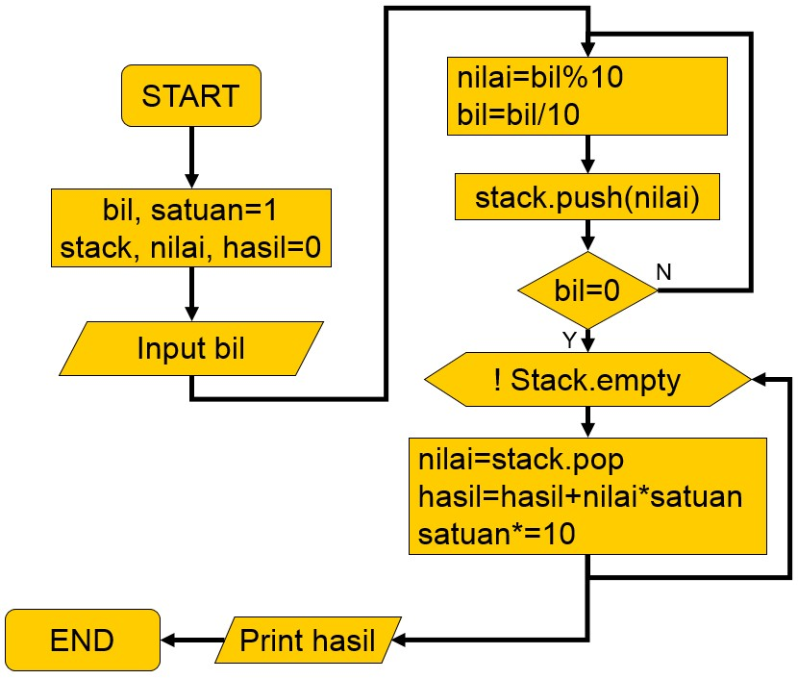

**8.3 Soal Latihan**

Buatlah flowchart untuk mengecek suatu kalimat termasuk palindrom apa bukan. Kalimat palindrom adalah kalimat yang susunannya sama dengan keadaan terbaliknya.

**Contoh:**

Input: Masukkan kalimat = “KASUR RUSAK” Output: Kalimat termasuk palindrom

Input: Masukkan kalimat = “MAKAN MALAM” Output: Kalimat tidak termasuk palindrom